RIWAYAT HIDUP

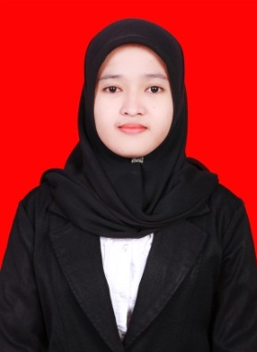
NURFADILLAH, lahir di Polewali, pada tanggal 11 Oktober 1993, anak kedelapan dari delapan bersaudara, dari pasangan Ayahanda Nawas dan Hj. Hapipah, S.Pd.I. Penulis memasuki pendidikan TK Aisiyah pada tahun 1998 dan tamat tahun 2000. Selanjutnya masuk ke Sekolah Dasar pada tahun 2000 ditempuh di SDN 025 Rappang Kecamatan Tapango Kabupaten Polewali Mandar dan tamat pada tahun 2006, melanjutkan pendidikan di SMPN 1 Wonomulyo dan tamat pada tahun 2009, kemudian melanjutkan pendidikan di MAN 1 POLMAN dan tamat pada tahun 2012. Pada tahun yang sama, penulis melanjutkan pendidikan di Universitas Negeri Makassar (UNM), Fakultas Ilmu Pendidikan (FIP), Program Studi Pendidikan Guru Sekolah Dasar (PGSD) S-1 melalui jalur SNMPTN.

